DESDE EL PRECONCILIO HASTA MEDELLÍN (1962-1968)

90 años de Gustavo Gutiérrez y 50 de la Teología de la Liberación (II)

"Gutiérrez proponía una forma cristiana del radicalismo que no simplemente siguiera la corriente marxista"

Saturnino Rodríguez, 05 de junio de 2018 a las 09:38

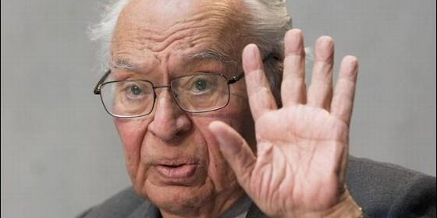

Gustavo Gutiérrez, hoyAgencias

[RELIGIÓN](http://www.periodistadigital.com/religion) | [OPINIÓN](http://www.periodistadigital.com/religion/opinion)

Buena parte de los distintos movimientos sacerdotales en Latinoamérica provienen y nacen tras la encíclica del próximo Pablo VI "Populorum progressio"

(*Saturnino Rodríguez*).- **1965-** Los precedentes que mejor explican los comienzos de la **Teología de la Liberación**hay que buscarlos en las corrientes teológicas y pastorales que venían circulando en América Latina camino de su identificación que a su vez encontrarían sus fundamentos en la renovación eclesial propuesta por el **Concilio Vaticano II** iniciado por Juan XXIII y clausurado por Pablo VI (1962-1965), junto a alguna de sus encíclicas y documentos que recogería la Iglesia Latinoamericana para su aplicación en la II Conferencia del Episcopado Latinoamericano en Medellín (Colombia) (julio-agosto 1968). Los antecedentes inmediatos pueden situarse hacia el otoño de 1965 cuando el Concilio Vaticano II estaba a días de clausurarse.

**1962 y 1963 -** Inquietudes y pistas que ya marcan en sus encíclicas Papas del Concilio: **Juan XXIII y Pablo VI**. Juan XXIII un mes antes de comenzar el Concilio Vaticano II decía en un radiomensaje emitido el 11 sept 1962: "Frente a los países subdesarrollados, la Iglesia es, y quiere ser, la Iglesia de todos y particularmente la Iglesia de los pobres". El 11 abril 1963 coincidiendo con la celebración del Jueves Santo (53 días antes de su fallecimiento) se publicaba su octava y última encíclica "**Pacem in terris** (Paz en la Tierra) con el subtítulo que dice: «Sobre la paz entre todos los pueblos que ha de fundarse en la verdad, la justicia, el amor y la libertad».

**1967 -**Buena parte de los distintos movimientos sacerdotales en Latinoamérica provienen y nacen tras la encíclica del próximo Pablo VI **"Populorum progressio"** ("Sobre la promoción del desarrollo de los pueblos") en 1967 en pleno Concilio , sobre la cooperación entre los pueblos y el problema de los países en vías de desarrollo. Y como ya dijimos al calor también de la II Conferencia del Episcopado Latinoamericano de Medellín (Colombia) en julio-agosto 1968 significó el espaldarazo de la doctrina católica en Latinoamérica al sector más progresista. La encíclica fue el motivo de fundación del movimiento MSPTM (Misioneros Siervos de los Pobres del Tercer Mundo).

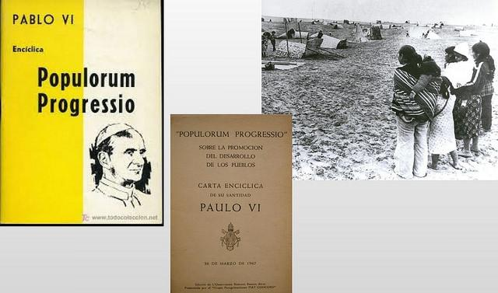

En ese momento Pablo VI reunió a los obispos de la directiva y equipos del Celam que participaban en el Concilio, con motivo del décimo aniversario de la creación de dicho organismo episcopal. En esa reunión el Papa Pablo VI exhortó a los presentes a sensibilizarse y asumir una**visión crítica frente a los problemas que agitaban a América Latina** como un requerimiento indispensable para la acción pastoral de la Iglesia en esas regiones.

Sería, pues, en ese ambiente en el que el entonces presidente del Celam,**Manuel Larrain** (obispo de Talca, Chile) concebiría la idea de una reunión episcopal latinoamericana para ver la realidad del continente a la luz del Vaticano II y que éste "no pasara al lado de la Iglesia latinoamericana".

Entre las principales reuniones del episcopado latinoamericano u órganos del CELAM que preparaban e influirían de manera decisiva en la **II Conferencia General del Episcopado Latinoamericano en Medellín** /(julio-agosto 1968) destacan las siguientes: Baños, Ecuador (5-8 junio1966), Encuentro Episcopal Latino-Americano sobre educación, laicos y acción social en Mar de Plata, Argentina (11-16 octubre 1966) -X Asamblea Ordinario del CELAM sobre el desarrollo y la integración latinoamericana. Buga, Colombia (12 -18 febrero 1967). I Encuentro Latinoam. de Univers.. Católicas, sobre misión de la Univ. católica en América Latina Melgar. Colombia, (20-27 abril 1968 - I Encuentro Latinoamer. en territorios de Misión, sobre pastoral misionera Itapoan, Salvador, Brasil, (12-19 marzo 1968) complementario de la reunión de Mar de Plata con el tema Pastoral Social de la Iglesia y Medellín, Colombia, (11-18 agosto de 1968), sobre Catequesis.

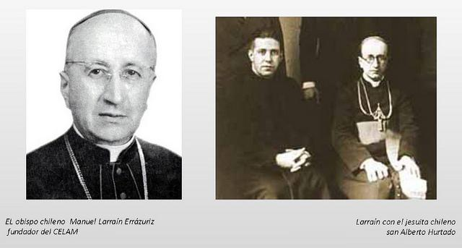

**1962 (agosto)**, dos semanas antes del Concilio Vaticano II, el obispo chileno de Talca Manuel Larraín Errázuriz invitó a Gustavo Gutiérrez a asistir a una reunión en Buenos Aires para discutir la situación latinoamericana y el papel que debía llevar la Iglesia en ella. El obispo Larraín que formaba parte del sector más progresista junto al jesuita**Alberto Hurtado** canonizado por el papa Francisco, fue también una de las figuras destacadas en el Concilio y líder al finalizar el mismo junto al obispo brasileño **Dom Helder Cámara** de un grupo de 40 obispos firmantes del **"Pacto de las catacumbas de Domitila"**, por el que se comprometieron a caminar con los pobres asumiendo un estilo de vida sencillo y renunciando a todo símbolo de poder.

Manuel Larraín Errázuriz, obispo de Talca, Chile, fue el primer presidente del CELAM (Consejo Episcopal Latinoamericano) que acoge a todos los obispos de América Latina y El Caribe creado en 1956 tras la convocatoria del papa Pío XII de la que sería la **I Conferencia General del Episcopado Latinoamericano**reunido en Río de Janeiro (25 julio 1955). Junto al cardenal **Silva Henríquez**arzobispo de Santiago de Chile el obispo Larraín contribuyó eficazmente a la implementación de la "Reforma Agraria" chilena".

Ambos son las figuras más destacadas de la Iglesia chilena en el s.XX. Larraín gozaba de la amistad personal del cardenal Montini (Pablo VI) y de varios obispos y teólogos europeos del conocido **"catolicismo social"**, de los premios Nobel Pablo Neruda y Gabriela Mistral y del intelectual Jacques Maritain y el prior de la Comunidad ecuménica de Taizé Roger Schutz en Francia.

En el Encuentro de Buenos Aires al que invitó el obispo Manuel Larraín al teólogo peruano Gustavo Gutiérrez proponía **"una forma cristiana del radicalismo que no simplemente siguiera la corriente marxista"** como afirma Brown, Robert McAfee, ministro presbiteriano y prof. de la Univ. de Standford en su libro "Gustavo Gutiérrez. An Introduction to Liberation Theology" (Edi.Maryknoll, N.Y. Orbis Books, 1990). Aunque los teólogos no llegaron a un acuerdo, Gustavo Gutiérrez comenzaba a destacar y ser reconocido como teólogo de referencia en Latinoamérica que asistiría a las siguientes reuniones de los teólogos latinoamericanos en Petrópolis, Brasil (1964), Montevideo, Uruguay (1967) y en la de Chimbote, Perú (1968) que es donde por primera vez se refería a la "Teología de la Liberación".

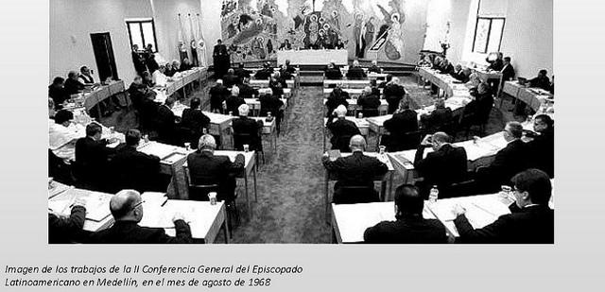

***Perito del Episcopado Peruano en la II Conferencia del CELAM de Medellín, Colombia (1968)***

**1968** Es precisamente en Chimbote (Perú) donde Gustavo Gutiérrez Merino pronunció una conferencia con el título de **"Teología de la liberación"** en un Encuentro nacional de laicos, religiosos y sacerdotes organizado en julio de 1968 por la ONIS (Oficina Nacional de Investigación) de Perú, por Gustavo Gutiérrez con otros para trabajar por el cambio social. Y fue precisamente en Chimbote donde se comenzó a usar la expresión "teología de la liberación" y muchas de las ideas discutidas allí que quedarían reflejadas en los Documentos finales de la II Conferencia General del Episcopado Latinomericano de Medellín, Colombia (agosto 1968) que a su vez se convertiría en la aplicación concreta de Concilio Vaticano II para América Latina en el que Gustavo Gutiérrez sería perito del Episcopado Peruano.

**1968 (26 agosto a 6 sept)** Se celebra en Medellín, Colombia la II Conferencia Episcopal Latinoamericano inaugurada por Pablo VI en el que sería un viaje histórica por ser el primero de un Papa al "Nuevo Continente" bajo el tema central "La Iglesia en la actual transformación de América Latina a la Luz del Concilio Vaticano II". En los Documentos finales de esta II Conferenciadestacaban los capítulos de la promoción humana, la evangelización y crecimiento de la fe. La Iglesia y sus estructura y el compromiso de la Iglesia con los pobres estaban muy presentes y se convertían en los temas centrales del libro **"Teología de la Liberación, perspectivas"** del teólogo peruano Gustavo Gutiérrez que trabajó como consejero del Episcopado Peruano en la II Conferencia. Seria también la respuesta y detonante de movimientos y grupos que se venían desarrollando como respuesta al Concilio buscando una iglesia remozada. Ese mismo año, sacerdotes de villas populares ocuparon la Catedral de Santiago de Chile y extendieron un lienzo en su frontis con la leyenda **"junto con el pueblo y su lucha"**.

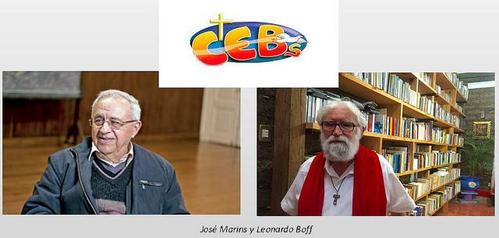

***Preámbulos de la Teología de la Liberación***

**1965 -** Las **Comunidades Eclesiales de Base (CEBs)** nacidas en Brasil en los años 60 de la mano de los brasileños el sacerdote**José Marins** y después del franciscano**Leonardo Boff**. De carácter muy popular con amplia presencia en las áreas más desfavorecidas económicamente y en las favelas, son consideradas como uno de los antecedentes de la Teología de la liberación (TdL)y el precedente de toda una serie de grupos, corrientes y movimientos en América Latina que se expanderían después al Norte y a Europa, en donde de alguna forma se habían ido formando en sus Universidades - en donde también prosperaba la "nueva teología" -no pocos sacerdotes y laicos latinoamericanos pero buscando una identidad propia de la Iglesia en sus países impulsada por el Concilio Vaticano II (1962-1965) y la II Conferencia General del Episcopado Latinoamericano realizada en Medellín (Colombia) en 1968.

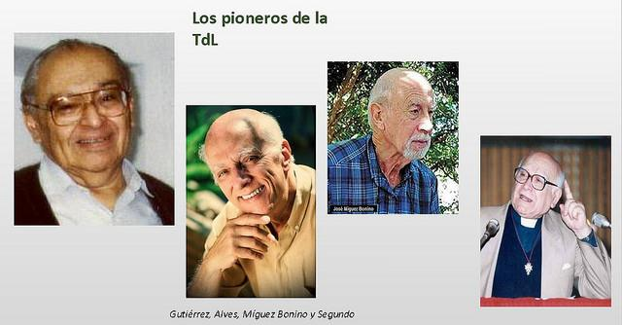

***Los pioneros de la Teología de la Liberación***

**1968**-La TdL (Teología de la Liberación) se caracteriza según escribe el teólogo jesuita argentino **Juan Carlos Scannone** por considerar que el Evangelio exige la **"opción preferencial por los pobres "** y por recurrir a las ciencias humanas y sociales para definir las formas en que debe realizarse esa opción. ​Los primeros en definir esta corriente teológica fueron el sacerdote católico teólogo peruano Gustavo Gutiérrez Merino (que ya antes de su clásico "Teología de la Liberación. Perspectivas" había publicado otro más breve" y el educador y teólogo expastor presbiteriano brasileño **Rubém Alves** ("Teología de la esperanza humana") y cuyos primeros trabajos sobre el tema datan respectivamente de 1968 y 1969.​

Después vendrán entre otros el teólogo jesuita **Juan Luis Segundo** filósofo y teólogo jesuita uruguayo con "Teología abierta para el laico adulto" (5 vol. entre los años 1963-1983). **José Míguez Bonino**, pastor metodista y teólogo argentino , irector de Postgrados del Superior Evangélico de Estudios Teológicos ISEDET, que urante el Concilio Vaticano II fue el único observador protestante latinoamericano.

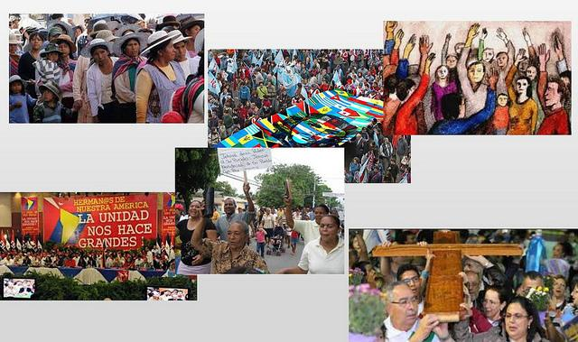

***Nacen también los " Movimientos"***

De esta manera fueron surgiendo en América Latina los movimientos sacerdotales en Latinoamérica. En el Perú, el Movimiento Sacerdotal ONIS; en Argentina, el "Movimiento de Sacerdotes para el Tercer Mundo (MSTM)"; en Chile, los "Sacerdotes por el Socialismo (CpS)"; en Colombia, el "Grupo de Golconda" y luego, el "Movimiento Sacerdotes para América Latina (SAL)", y, en México, "Sacerdotes por el Pueblo"; algunos más radicales que otros.

**1965 -** En el mes de marzo La Conferencia Episcopal Peruana había creado por iniciativa del cardenal Juan Landázuri Ricketts y el obispo Luis Bambarén Gastelumendi la **Comisión Episcopal de Acción Social CEAS**, "para la defensa y promoción de los derechos humanos desde el Evangelio y la Doctrina Social de la Iglesia" en el marco del Concilio Vaticano II que en ese mismo año había promulgado la Constitución Pastoral sobre la Iglesia en el mundo "**Gaudium et Spes**. Y en 1968 surge el Movimiento Sacerdotal ONIS con el mismo espíritu de analizar la situación socio-económica del país y orientar su labor pastoral ante los nuevos retos del mundo actual.

*- Continúa en la 3ª parte*

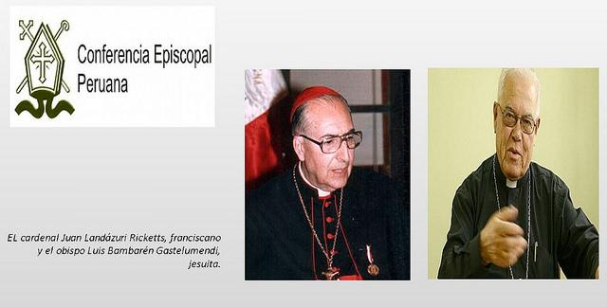

http://www.periodistadigital.com/religion/opinion/2018/06/05/religion-iglesia-opinion-90-anos-gustavo-gutierrez-50-teologia-liberacion-preconcilio-vaticano-ii-medellin.shtml